شرکت تولیدی Ohmite بیش از 95 سال است که پیشرو در ارائه محصولات مقاومتی برای کاربردهای جریان بالا، ولتاژ بالا و انرژی بالا بوده است. مکمل کامل ساخت مقاومت این شرکت شامل سیم پیچ، عنصر سیم، فیلم ضخیم و ترکیب سرامیکی است.

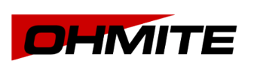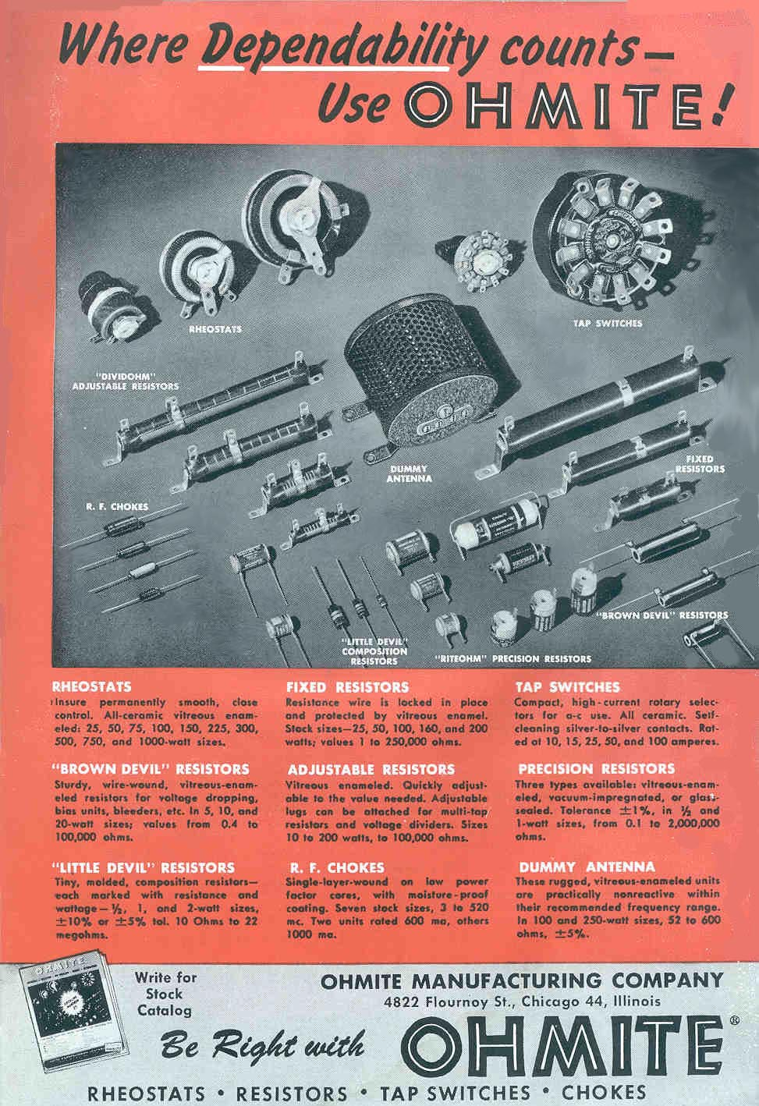

شرکت تولیدی Ohmite فعالیت خود را در یک فروشگاه کوچک در سمت غربی شیکاگو در سال 1925 آغاز کرد. این شرکت توسط دیوید تی سیگل تأسیس شد و تمرکز این شرکت بر تولید مقاومت‌های کربنی و سیمی سیم‌پیچ برای صنعت رو به رشد تولید رادیو شیکاگو بود. با رشد و توسعه صنعت الکترونیک، Ohmite به تکامل خود ادامه داد تا نیازهای طراحی همیشه در حال تغییر را ارائه دهد. در سال 1953، شرکت به یک کارخانه و دفاتر تازه ساخته در اسکوکی، ایلینوی نقل مکان کرد.

در طول حصول ، Ohmite قابلیت‌های سیم‌کشی Memcor-Truohm در سال 1996 و Ward Leonard Resistors را در سال 1999 اضافه کرد. Victoreen Components، متخصص با تجربه در فناوری فیلم ضخیم برای کاربردهای ولتاژ بالا، در سال 1999 به خانواده Ohmite اضافه شد.

در سال 1998، Ohmite توسط Heico Companies LLC خریداری شد. یک شرکت هلدینگ چند ملیتی مستقر در ایالات متحده. کارخانه Skokie پس از سالها خدمت تخلیه شد و تمام عملیات به Matamoros، مکزیک منتقل شد در حالی که دفتر مرکزی در Rolling Meadows، Illinois باقی ماند. در سال 2006، Ohmite با خرید بخش‌های Angstrohm Rheostat و Ultronix Precision Resistor Vishay به رشد و ارتقای محصولات خود ادامه داد.

Ohmite با حمایت Heico Companies LLC در تلاش است تا انعطاف پذیری لازم برای رسیدگی به نیازهای بزرگ و کوچک را حفظ کند. قطعات سفارشی همیشه مورد توجه قرار می گیرند و فناوری های جدید همیشه در حال ارزیابی هستند. در دسترس بودن محصول در بازار امروز برای موفقیت مشتریان ما حیاتی است. شبکه توزیع‌کنندگان و نمایندگان فروش بین‌المللی Ohmite ما را قادر می‌سازد تا نیازهای یک بازار جهانی را برآورده کنیم.

ما انتخاب گسترده ای از مقاومت های برق را به مشتریان سراسر جهان در صنایع صنعتی، پزشکی، نظامی و هوافضا ارائه می دهیم. از طریق توسعه مداوم محصول، ما به ارائه آخرین فناوری مقاومت مورد نیاز برای طرح‌های پیچیده مدارهای ولتاژ بالا، جریان بالا و انرژی بالا ادامه می‌دهیم.